Family Math Studio Lección 4.3 · Sesión 2 · 6.AT.4

Estimar un porcentaje de una cantidad
Estimar un porcentaje de un número y decir si la estimación queda un poco alta o baja.
Nombre Fecha

La chispa de hoy
El recibo de una colecta de comida dice que llegaron 412 latas. El 18.5% eran de sopa. ¿Más o menos cuántas latas de sopa son? Primero adivina: ¿son más o menos de 100 latas?
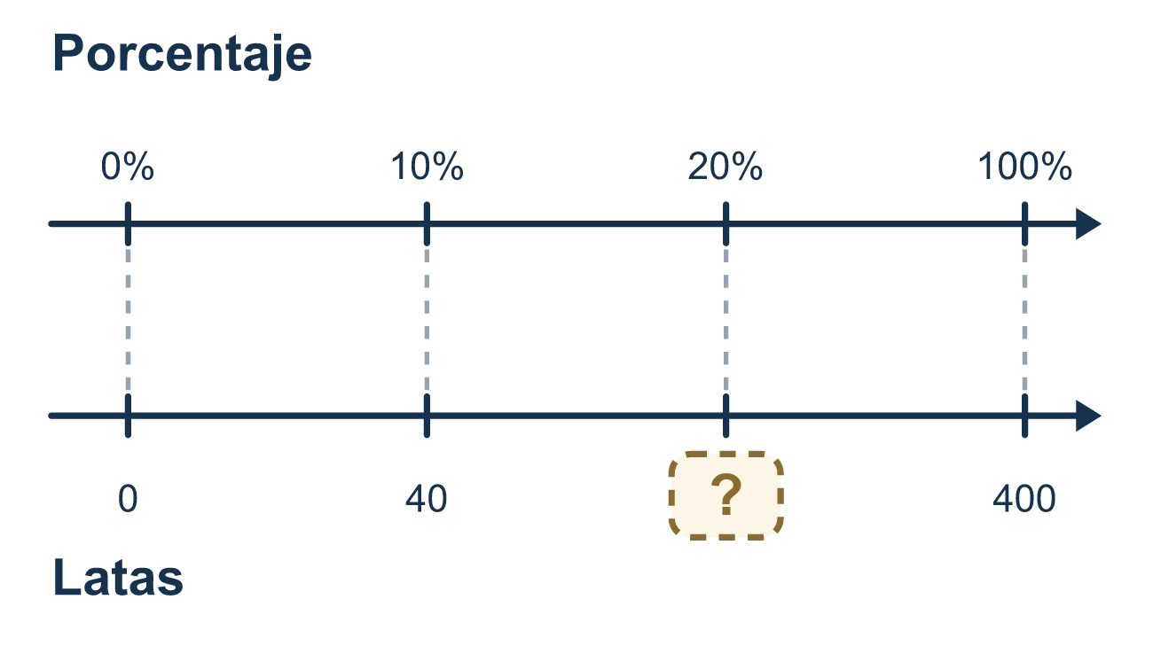
Nuestro modelo de clase: redondear y ver hacia dónde se inclina

Inténtalo
Resuélvelo en papel. Escribe una respuesta en cada línea.
- Para estimar 18% de 412, ¿qué porcentaje de referencia conviene usar?
A. 10% B. 50% C. 25% D. 20%
Mi respuesta
- ¿Qué número compatible es mejor para 412?
A. 500 B. 400 C. 41 D. 4,000
Mi respuesta
- ¿Cuánto es 10% de 300?
A. 30 B. 3 C. 300 D. 3,000
Mi respuesta
- 10% de 400 es 40. ¿Cuánto es 20% de 400?
A. 44 B. 20 C. 80 D. 160
Mi respuesta
- ¿Aproximadamente cuánto es 20% de 198?
A. Unos 20 B. Unos 400 C. Unos 10 D. Unos 40
Mi respuesta
- Estimas 20% de 78 usando 20% de 80. ¿La estimación queda un poco alta o un poco baja?
A. Un poco baja, porque 78 es menos que 80 B. Un poco alta, porque 80 es más que 78 C. Exacta
Mi respuesta

Conversen
¿Hacia dónde redondearon y su estimación queda un poco alta o un poco baja?

Misión en casa
Cuenten las latas o cajas de una alacena. Redondeen el número a uno fácil. Estimen el 20%. ¿Su estimación queda alta o baja?

Si se atoran, pregunten
- ¿Cuánto es el 10% de ese número?
- ¿A qué porcentaje fácil se acerca este?
- ¿Hacia dónde redondeaste, y qué le hace eso a la estimación?

Hazlo en pantalla
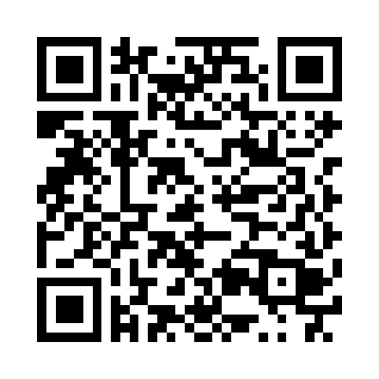
Escanea o escribe el enlace. La misma lección, con pistas. eduwonderlab.com/lessons/4-3-part2/homework.html
¿Cómo te sentiste? (opcional) ☐ Difícil ☐ Voy mejorando ☐ Lo entendí

Family Math Studio · Para adultos Lección 4.3 · Sesión 2 · 6.AT.4

Respuestas y notas para conversar
Estimar un porcentaje de una cantidad

Lo que aprende tu estudiante
Esta noche estimamos un porcentaje de un número redondeando primero a valores fáciles — y luego explicamos si la estimación queda un poco alta o un poco baja.

Respuestas
Pidan a su estudiante que explique antes de mirar.
- D. 20%. 18% está más cerca de la referencia 20%.
- B. 400. 412 está cerca de 400 y 400 es fácil de usar.
- A. 30. 10% es un décimo, así que 300 ÷ 10 = 30.
- C. 80. 20% son dos grupos de 10%, así que 40 × 2 = 80.
- D. Unos 40. Redondea 198 a 200. 10% de 200 es 20, así que 20% es aproximadamente 40.
- B. Un poco alta, porque 80 es más que 78. Un poco alta, porque 80 es más que 78. Redondear la cantidad hacia arriba hace la estimación un poco mayor.

Conversen
¿Hacia dónde redondearon y su estimación queda un poco alta o un poco baja?

Cuando se atoren, pregunten
- ¿Cuánto es el 10% de ese número?
- ¿A qué porcentaje fácil se acerca este?
- ¿Hacia dónde redondeaste, y qué le hace eso a la estimación?

Eviten decir
- Estimar es solo adivinar un número.
- Usa la calculadora, la respuesta exacta es más fácil.
- El total siempre es el primer número del problema.

Misión en casa
Cuenten las latas o cajas de una alacena. Redondeen el número a uno fácil. Estimen el 20%. ¿Su estimación queda alta o baja?

